Daftar Isi
CREW LOCATION 2
Planning 3

CREW LOCATION
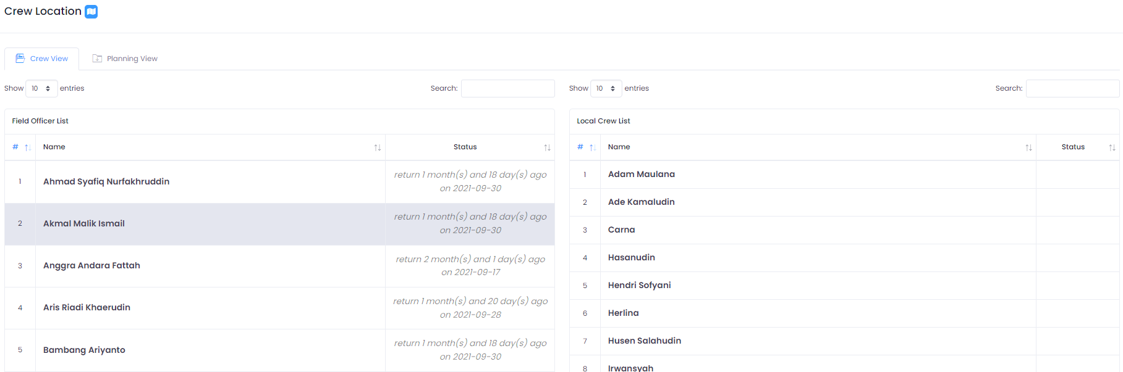
Menu Crew Location menampilkan posisi karyawan yang sedang menjalani tugas lapangan.

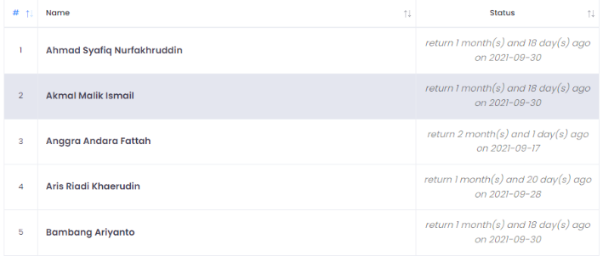

Pada kolom status, ditampilkan rincian crew yang telah kembali dari tugasnya.

Back

Planning
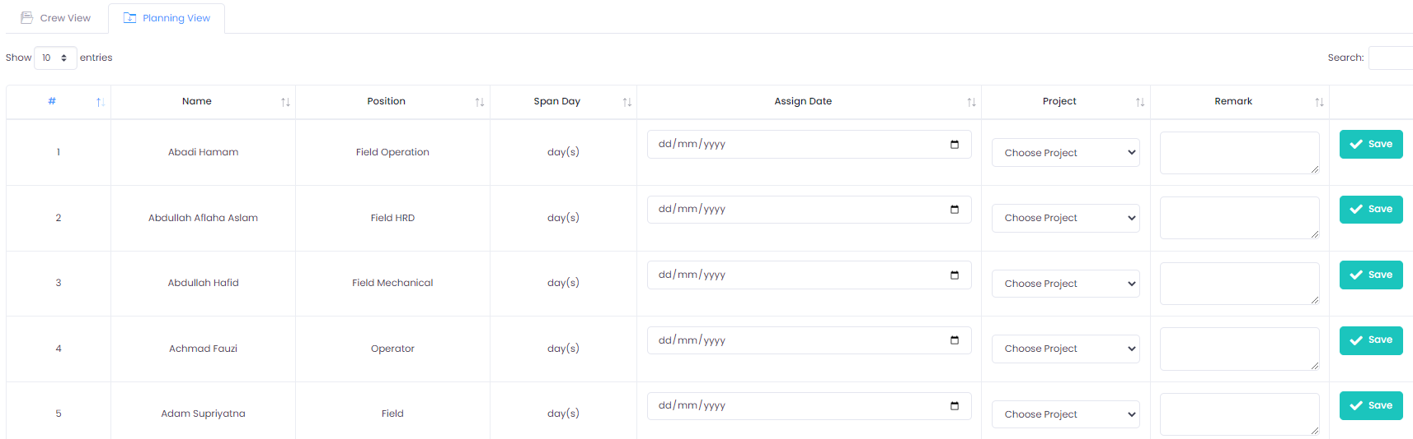

Untuk melakukan planning penugasan karyawan, klik pada tab planning view, akan tampil data seperti gambar di atas.

Isi assign date, project, dan remark, kemudian klik save.

Back

